MMF
MICROFILTRACIÓN ORTOGONAL DONDE LA CALIDAD ES TODO
La industria de bebidas en general y el vino en particular, han esperado durante mucho tiempo una tecnología de filtración que sea reactiva a las cualidades organolépticas y estructurales del producto a procesar, pero que al mismo tiempo, también sea rentable de aplicar, y sistemas que son capaz de producir grandes volúmenes diarios.
Sistemas de microfiltración para vinos tranquilos y espumosos que ofrecen control automático de los caudales y presiones, según parámetros ajustables. Las etapas de regeneración de cartriridge pueden ejecutarse en modo semiautomático, de acuerdo con las instrucciones proporcionadas por el fabricante del cartucho.
MMF, un sistema de filtración ortogonal, fue diseñado con el objetivo de optimizar todas las fases de clarificación del vino antes de su estabilización microbiológica. Esta solución moderna conserva la calidad del vino y su aroma, lo que contribuye a reducir los costos de producción y al mismo tiempo, protege el medio ambiente. La arquitectura del sistema se desarrolla con los principios más avanzados de limpieza aplicables en la industria alimentaria, de acuerdo con las décadas de experiencia y conocimiento que JU.CLA.S. ha adquirido en el sector vitivinícola internacional.
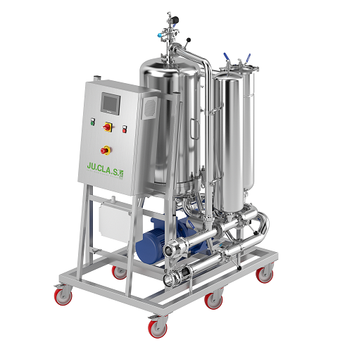
CARACTERISTICAS
- Opción de instalar varios diseños de filtración.
- Bajos caudales operativos
- Sistemas de una o dos etapas.
- Sistemas automáticos con lavados CIP
- Diseño extremadamente compacto.

